МАОУ гимназия №24 им. М.В. Октябрьской
г. Томска

ИНСТРУКЦИЯ № 1

«Создание упрощенной записи портала ГОСУСЛУГ (ЕСИА)»

- Открыть входную страницу Электронный журнал и дневник обучающегося https://sgo.tomedu.ru/
!!! Обязательно выберите из списка образовательных организаций «МАОУ гимназия №24 им. М.В. Октябрьской г. Томска.

- Нажать кнопку «Войти через госуслуги» (далее ЕСИА) на открывшейся странице.
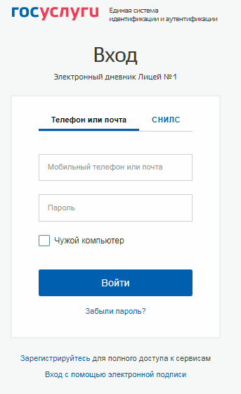
- В открывшемся окне нажмите на ссылку «Зарегистрируйтесь».
- Заполните поля анкеты регистрации и нажмите кнопку «Зарегистрироваться».
ВАЖНО! Для регистрации достаточно заполнить Фамилию, Имя и мобильный телефон.
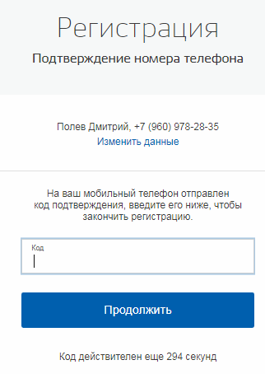
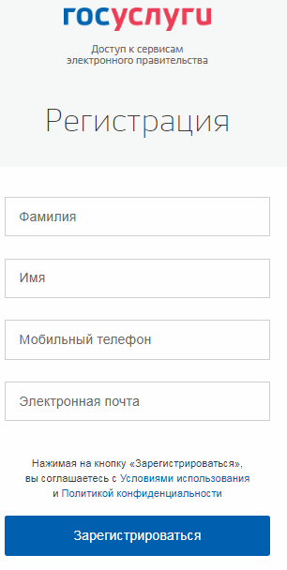
- В открывшуюся форму внесите код подтверждения (код придет вам в виде SMS на указанный вами номер телефона) и нажмите кнопку «Продолжить»
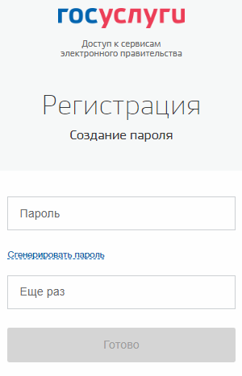
- Придумайте пароль и внесите в поля «Пароль» и «Еще раз» (можно использовать пароль созданный системой ЕСИА, но его сложнее запомнить – ссылка «Сгенерировать пароль») и нажать кнопку «Готово».
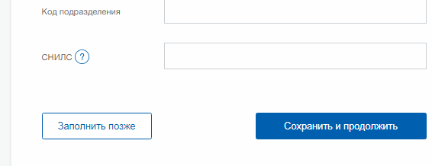
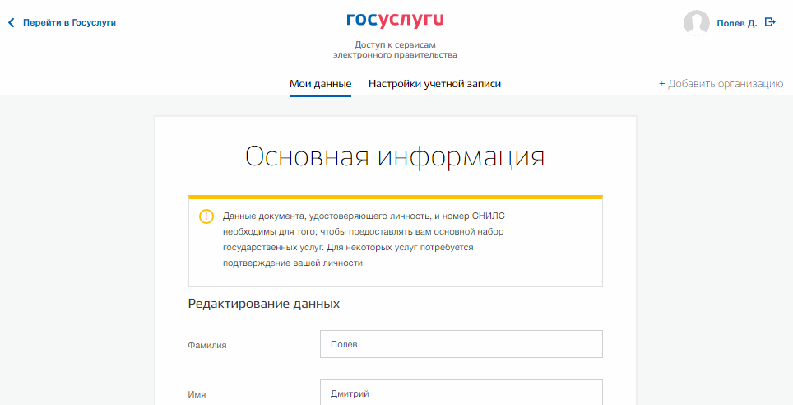
- Заполните форму «Основная информация» и нажмите кнопку «Сохранить и продолжить» или нажмите на кнопку «Заполнить позже».
ВАЖНО! Для работы с электронным журналом и дневником обучающегося заполнение формы «Основная информация» не требуется
УПРОЩЕННАЯ УЧЕТНАЯ ЗАПИСЬ ПОРТАЛА ГОСУСЛУГ СОЗДАНА.
ПРИЯТНОЙ РАБОТЫ!

